KERUKUNAN HIDUP BERAGAMA
PERANAN PENDIDIKAN AGAMA KRISTEN DALAM PEMBINAAN
KERUKUNAN BERAGAMA PESERTA DIDIK SMK NEGERI 1
MAKALE
P B K P u * N j - A A f -.
S5KOLAH TENGGi ACAKA
KRiSTEN KECE28 TORAJA
Tsrima dari
TgLferiffla ) /- t o -(r
■
-(
Induk : ^<£3

SKRIPSI
Diajukan kepada Sekolah Tinggi Agama Kristen Negeri (STAKN) Toraja
untuk memenuhi persyaratan guna memperoleh gelar
Saijana Pendidikan Kristen (S.Pd.K)
OLEH
SOFIAN PALETE
20113269
PENDIDIKAN AGAMA KRISTEN

SEKOLAH TINGGI AGAMA KRISTEN NEGERI (STAKN)

TORAJA

2015


HALAMAN PERSETUJUAN
Skiripsi dengan Judul : Peran PAK dalam Pembinaan Kerukunan Beragama Peserta Didik
SMK Negeri 1 Makale
Disiapkan oleh :
Nama : Sofian Palete
Nirm : 20113269
Jurusan : Pendidikan Agama Kristen
Setelah diperiksa dan diteliti, ternyata telah memenuhi persyaratan dan telah dipertahankan
untuk mengikuti ujian skripsi.
Mengkendek, 18 Juni 2015
Dosen Pembimbing
Pembimbing I

NIP. 195207111978031002
Pembimbing U

Polikarpus Ka’pan, M.Th
NIP.195201121985111001
ii
HALAMAN PENGESAHAN
Judul Skripsi: Peranan Pendidikan Agama Kristen Dalam Pembinaan
Kerukunan Beragama Peserta Didik SMK Negeri I Makale.
Sebagai salah satu persyaratan guna memperoleh gelar Saijana Pendidikan
Agama Kristen (SI) pada Sekolah Tinggi Agama Kristen Negeri Toraja,
Disusun oleh : SOFIAN PALETE
Jurusan : PAK
Telah dipertahankan penulis di depan Panitia Ujian Saijana (SI) pada
Sekolah Tinggi Agama Kristen Negeri Toraja pada tanggal 25 juni 2015, dengan
predikat kelulusan MEMUASKAN
Tana Toraja, September 2015
Penguji I,

NIP. 197703172006041002
Dosen Penguji
guji n.
uardana, M.Th.
22008011014
I Made
NIP. 197512
Panitia Ujian
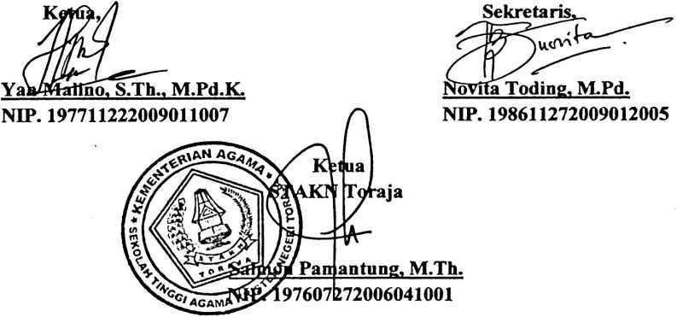
iii

ABSTRAK
SOFIAN PALETE : “Peranan Pendidikan Agama Kristen dalam Pembinaan Kerukunan
Beragama Peserta Didik SMK Negeri 1 Makale”.
Judul ini diangkat mengingat pentingnya menanamkan nilai-nilai kerukunan
beragama bagi peserta didik dalam Pendidikan Agama Kristen guna terwujudnya
kehidupan yang di impikan bersama, yaitu kehidupan yang damai, rukun, gotong-royong
dan saling menerima tanpa di batasi oleh perbedaan agama.
Dalam merampungkan tulisan ini, metode penelitian yang digunakan adalah
metode penelitian kualitatif yang data-datanya diperoleh melalui studi pustaka dan
penelitian lapangan melalui kegiatan observasi dan wawancara.
Penelitian ini dimaksudkan untuk menganalisis “Peranan Pendidikan Agama
Kristen dalam Pembinaan Kerukunan Beragama Peserta Didik SMK Negeri 1 Makale”
kabupaten Tana Toraja. Melalui penelitian ini, diperoleh bahwa Pendidikan Agama
Kristen di SMK Negeri 1 Makale berperan dalam membina dan mewujudkan kerukunan
antar umat beragama secara khusus di kalangan peserta didik SMK Negeri I Makale.
iv

